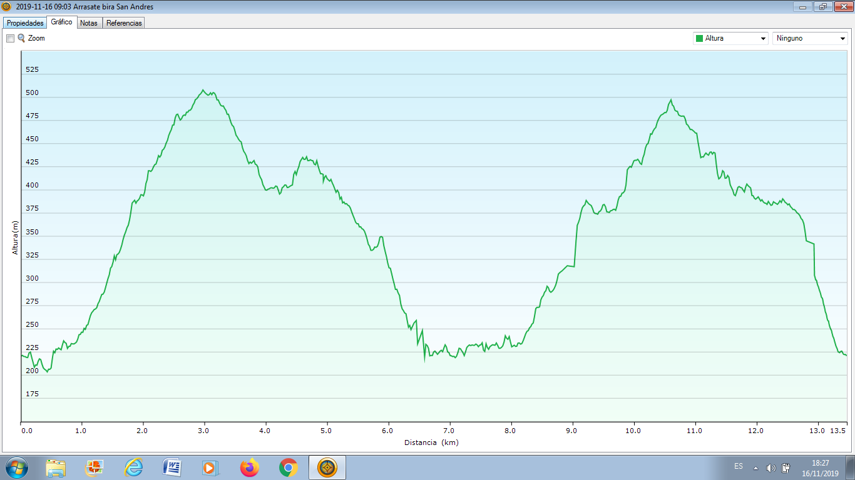

KURTZETXIKI 531 m.

USITTE TONTORRA 481 m.

BOLINTXO 221m.

GARIBAI 221m.